UTN FRBA - FÍSICA 2 - EXAMEN FINAL (08/02/2018)
Apellido/s y nombre/s:
Legajo:

1 | 2 |  | 3 |  | 4 |  | 5 |  | CALIFICACIÓN

Ejercicio 1: Un cubo de 0,2 m de arista se halla en un recinto muy grande y al vacío, cuyas paredes están a una temperatura de 20 °C. La temperatura del cubo se mantiene en 40 °C por medio de una resistencia de 100 Ω por la que circula una corriente eléctrica. El coeficiente de emisividad de la superficie del cubo es ε = 0,8. Calcule la intensidad de la corriente que circula por la resistencia. (Constante de Stefan-Boltzmann σ = 5,67.10⁻⁸ W/m² K⁴)

P
C
B
A
V
V_{A} V_{B} V_{C}
P_{A} = P_{C}
P_{B}

Ejercicio 2: La figura representa la evolución ABC de n moles de un gas ideal. Indique cuáles son las dos expresiones correctas de entre las siguientes:

 | Q_{ABC} = c_{P} n (T_{C} − T_{A}) |  | Si P_{B}.V_{B} = P_{C}.V_{C} ⇒ ΔU_{BC} = 0 |  | W_{ABC} =(P_{A} + P_{B})(V_{C} − V_{A})/2
 | Necesariamente Q_{ABC} = W_{ABC} |  | Si T_{C} = T_{B} ⇒ Q_{BC} = 0 |  | Necesariamente es W_{AB} = − W_{BC}

Ejercicio 3: Una carga puntual q = 8,85.π pC se coloca en el centro de un cascarón dieléctrico, hueco y descargado de forma esférica, de radio interior a = 0,20 m y radio exterior b = 0,30 m. Si el módulo del campo eléctrico en un punto ubicado a una distancia r₁ = (a + b)/2 es |E| = 1 N/C, calcule:
a) la permitividad relativa del dieléctrico;
b) el flujo del campo eléctrico a través de una superficie esférica de radio r₂ = 2b, concéntrica con el cascarón.
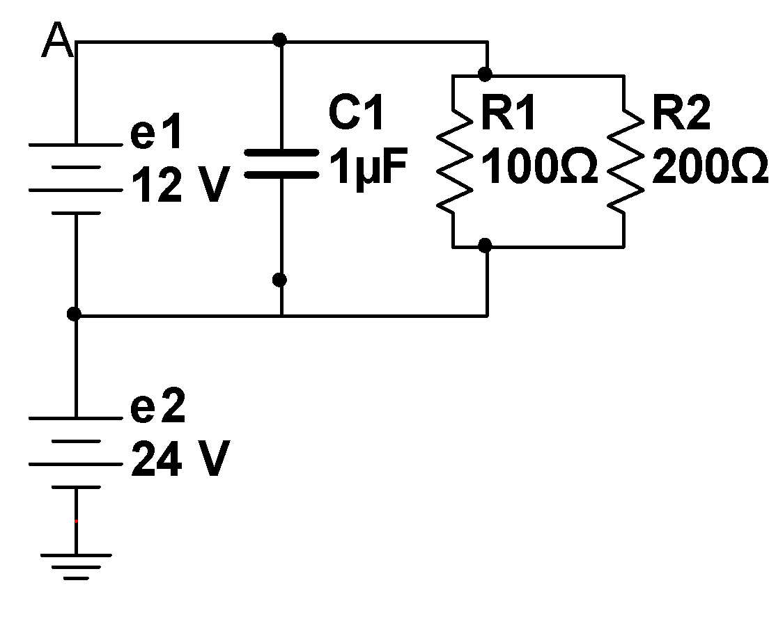
Dato: permitividad del vacío ε₀ = 8,85.10⁻¹² F/m;1 pC = 10⁻¹² C.

Ejercicio 4: Considere que el circuito representado en la figura está en régimen estacionario y calcule:
a) la intensidad de la corriente en cada rama;
b) la energía almacenada en el capacitor.

V LL
Ejercicio 5: Un solenoide muy largo, modelado como ideal, tiene un coeficiente de autoinducción L = 2 H, siendo n = 10000 vueltas/m y su resistencia R = 100 Ω. Se conecta a una pila con resistencia interna despreciable que tiene una diferencia de potencial V = 12 V entre sus bornes. En el interior del solenoide se coloca una pequeña bobina abierta que tiene N = 3 vueltas y sección S = 10/π cm² orientada de manera tal que el flujo que concatena es máximo. Halle la expresión de:
a) la intensidad i(t) de la corriente que circula en el solenoide, en función del tiempo, cuando se cierra la llave;
b) la fem ε inducida en la bobina, en función de la intensidad i(t) de la corriente que circula por el solenoide.
Dato: permeabilidad del vacío $μ_{0}$ = 4.π.10⁻⁷ H/m.

